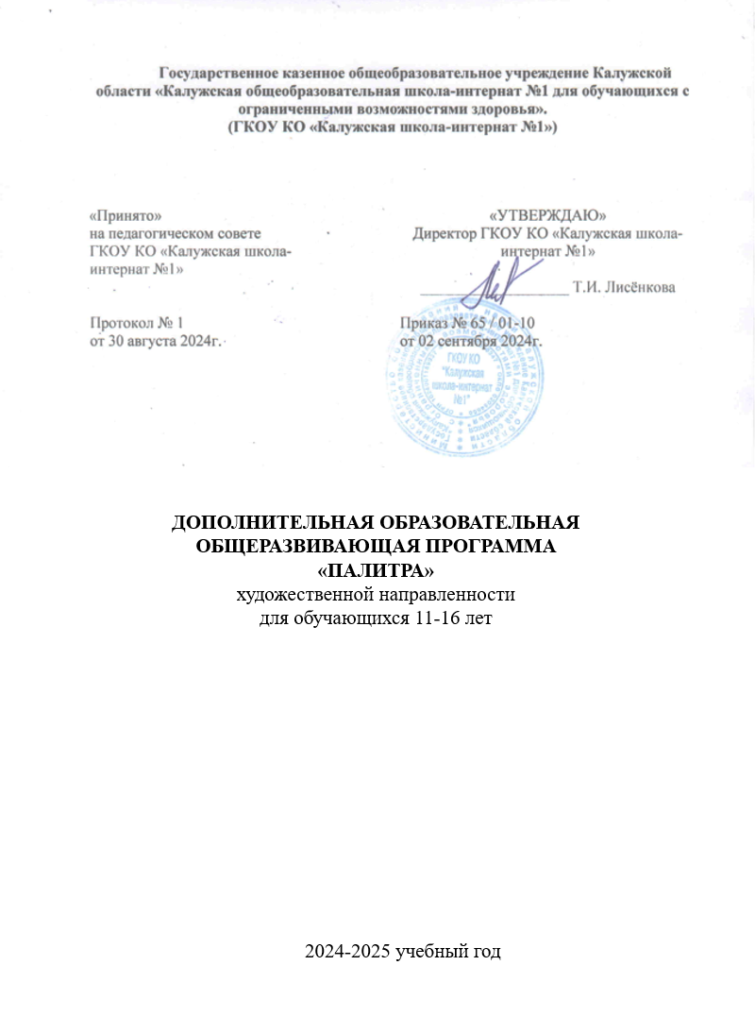

Паспорт программы

|  |  |
| --- | --- |
| Полное название программы | Дополнительная общеразвивающая программа  «Палитра» |
| Автор программы | Гаврилова Юлия Владимировна |
| Должность автора | Учитель ИЗО |
| Название объединения | «Палитра» |
| Учреждение, реализующее программу | ГКОУ КО «Калужская школа-интернат № 1 для обучающихся с ограниченными возможностями  здоровья» |
| Адрес структурного подразделения  учреждения, реализующего  программу | г.Калуга, ул. Кутузова,18 |
| Год разработки | 2024 г. |
| Вид программы | Модифицированная |
| Форма содержания и педагогической  деятельности программы | Комплексная |
| Срок реализации программы | 1 год |
| Учебно-тематическое планирование | 68 ч. |
| Уровень освоения программы | Общекультурный |
| Возрастная категория | 11-16 лет |
| Направление и вид деятельности | Художественно-эстетическое |
| Форма реализации | Очная |
| Дата внесения изменений и  дополнений в программу |  |

Содержание

1.Пояснительная записка……………………………………………………………..4

2.Результаты освоения программы ………………………………………………….4

3.Учебный план с указанием форм и видов деятельности……………………….8

4.Содержание учебного плана……………………………………………………….8

5.Календарно-тематическое планирование……………………...................................9

6.Методическое обеспечение дополнительной общеобразовательной общеразвивающей программы …………………………………………………………….10

**Пояснительная записка**

Программа является частью рабочей программы воспитания ГКОУ КО «Калужская школа-интернат №1 и разработана в соответствии с актуальными нормативно-правовыми документами (см. рабочую программу воспитания).



Данная программа имеет художественно-эстетическую направленность, ее особенность заключается во взаимосвязи занятий по рисованию, лепке, аппликации. Изобразительное искусство, пластика, художественное конструирование — наиболее эмоциональные сферы деятельности детей. И рисование, и лепка имеют большое значение для обучения и воспитания детей и подростков. Работа с различными материалами в разных техниках расширяет круг возможностей ребенка, развивает пространственное воображение, конструкторские способности, способствует развитию зрительного восприятия, памяти, образного мышления, привитию ручных умений и навыков, необходимых для успешного обучения. Программа составлена для работы с детьми 13-15 лет .

Новизна программы состоит в том, что в процессе обучения учащиеся получат знания о простейших закономерностях строения формы, о линейной и воздушной перспективе, цветоведении, композиции.

Актуальность программы обусловлена тем, что происходит сближение содержания с требованиями жизни. В настоящее время возникает необходимость в новых подходах к преподаванию эстетических искусств, способных решать современные задачи эстетического восприятия и развития личности в целом.

Данная программа расчитана на 1 год обучения. Занятия проводятся с группой 10-12 человек. Периодичность занятий – 2 раза в неделю, продолжительность занятия- 40 минут каждое. Группы формируются по возрастному принципу, не исключается наличие смешанных групп.

**2. Результаты освоения программы**

|  |  |
| --- | --- |
| **Личностные результаты** | **Метапредметные результаты** |
| - формирование художественного вкуса как способности чувствовать и воспринимать пластические искусства во всем многообразии их видов и жанров;  - принятие мультикультурной картины современного мира; в трудовой сфере:  - формирование навыков самостоятельной работы при выполнении практических творческих работ;  - готовность к осознанному выбору дальнейшей образовательной траектории; в познавательной сфере:  - умение познавать мир через образы и формы изобразительного искусства. | -поиск нужной информации для выполнения художественно-творческой задачи с использованием учебной и дополнительной литературы в открытом информационном пространстве,  -принятие и сохранение учебно-творческой задачи;  -планирование своих действия; осуществление итогового и пошагового контроля;  - умение самостоятельно ставить новые учебные задачи на основе развития познавательных мотивов и интересов;  - умение организовывать учебное сотрудничество и совместную деятельность с учителем и сверстниками; определять цели, распределять функции и роли участников, например в художественном проекте, взаимодействовать и работать в группе; |

**Общие предметные результаты:**

* познавать мир через визуальный художественный образ, представлять место и роль изобразительного искусства в жизни человека и общества;
* осваивать основы изобразительной грамоты, особенности образно - выразительного языка разных видов изобразительного искусства, художественных средств выразительности;
* приобретать практические навыки и умения в изобразительной деятельности;различать изученные виды пластических искусств;
* воспринимать и анализировать смысл (концепцию) художественного образа произведений пластических искусств;
* описывать произведения изобразительного искусства и явления культуры, используя для этого специальную терминологию, давать определения изученных понятий;
* формировать эмоционально-ценностное отношение к искусству и к жизни, осознавать систему общечеловеческих ценностей;
* развивать эстетический (художественный) вкус как способность чувствовать и воспринимать пластические искусства во всем многообразии их видов и жанров, осваивать мультикультурную картину современного мира;
* понимать ценность художественной культуры разных народов мира и место в ней отечественного искусства;
* уважать культуру других народов; осваивать эмоционально-ценностное отношение к искусству и к жизни, духовно-нравственный потенциал, аккумулированный в произведениях искусства.

Программой предусмотрены следующие виды работы: работа с гуашью, акрилом и акварелью, работа с бумагой, работа с текстильными материалами, пластилином.

В результате обучения учащиеся должны получить знания

-о различных материалах для изображения,

-о месте и роли декоративно- прикладного искусства в жизни человека;

-о видах декоративно-прикладного искусства( лепка, роспись, резьба и.т.п.);

-о народных промыслах;

-в области композиции, цветоведения;

-о способах аппликации умения:

-свободно работать гуашевыми, акварельными красками, графическим материалом;

-работать инструментами и приспособлениями(аппликация);

-последовательно вести работу (замысел, эскиз, выбор материала для изображения и т.п.)

-работать с шерстью и конструировать, декоративно оформлять предметы. В результате учащиеся должны знать:

особенности языка живописи, графики, скульптуры; основные жанры изобразительного искусства;

выдающиеся произведения отечественного изобразительного искусства.

К концу обучения по данной программе обучающиеся должны знать:

* особенности языка живописи, графики, скульптуры;
* основные жанры изобразительного искусства;выдающиеся произведения отечественного изобразительного искусства.
* Правила техники безопасности при работе с различными материалами.

Должны уметь:

* работать с натуры в графике и живописи;
* выбирать наиболее подходящий формат листа для создания работ; добиваться тональных и цветовых градаций при передаче объёма;
* передавать пространственные планы в живописи и графике с применением знаний линейной и воздушной перспективы;
* пользоваться различными графическими техниками; оформлять выставки работ в школьных интерьерах.
* оценивать результаты своей работы
* работать в парах, подгруппах.

**Кружок «Палитра» с указанием форм и видов деятельности**

**Цель и задачи программы**:Цель программы –создание условий для самовыражения и самореализации индивидуальности ребенка с помощью изобразительного творчества, развитие социального опыта ребенка.

**Задачи**:

* познакомить с историей и развитием изобразительного искусства;
* познакомить с выдающимися произведениями русского и мирового изобразительного искусства;
* формировать умение отображать в рисунке реалистичность изображаемого объекта
* развивать абстрактное мышление; внимание; моторные навыки; творческие способности; фантазию и воображение
* закреплять технические приемы работы.
* воспитывать эстетический и художественный вкус;
* воспитывать трудолюбие, аккуратность, усидчивость, терпение, умение доводить начатое дело до конца, взаимопомощь при выполнении работы, экономичное отношение к используемым материалам;

**Формы организации учебных занятий:** комбинированное занятие, занятие -игра, обобщающее занятие, контрольное занятие.

**3.Учебный план**

|  |  |  |  |
| --- | --- | --- | --- |
| **№** | **Раздел** | **Содержание** | **Количество часов** |
| 1. | Рисование | Рисование по образцу, самостоятельное рисование, рисование с натуры. Линейный рисунок. Передача пропорций, пространственного расположения. Рисование гуашью, восковыми мелками. | 30ч. |
| 2. | Работа с шерстью | Изготовление разнообразных плоскостных картин в шерстяной технике | 5ч. |
| 3. | Витражи | Изготовление картин в витражной технике, с помощью акриловых красок и контуров | 10ч. |
| 4. | Работа с бумагой | Изготовление объемных изделий из бумаги, в технике папье-маше | 10ч. |
| 5. | Торцевание и оригами | Изготовление плоскостных и объёмных поделок из бумажных салфеток с помощью зубочистки и клея.  Изготовление поделок из бумаги, сложенной по схеме определенным образом, без помощи клея и ножниц | 5ч. |
| 6. | Работа с пластилином | Изготовление плоскостных картин, в технике пластилинография | 8ч. |
|  | Итого: |  | 68 часов |

**4.Содержание учебного плана**

|  |  |  |  |
| --- | --- | --- | --- |
| No  п/п | Раздел | Количество часов | Формы текущего  Контроля |
| 1. | Рисование | 30ч. | Индивидуальный контроль |
| 2. | Работа с шерстью | 5ч. | Индивидуальный контроль |
| 3. | Витражи | 10ч. | Индивидуальный контроль |
| 4. | Работа с бумагой | 10ч. | Индивидуальный контроль |
| 5. | Торцевание и оригами | 5ч. | Индивидуальный контроль |
| 6. | Работа с пластилином | 8ч. | Индивидуальный контроль |
|  | ИТОГО: 68ч. | | |

**5.Календарно - тематическое планирование**

|  |  |
| --- | --- |
| Тема | Часы |
| Рисование «В мире животных» | 5 |
| Газета поздравление работа с бумагой « С Днем учителя» | 2 |
| Рисование « Осенний пейзаж» | 2 |
| Рисование « Цветы осени» | 2 |
| Рисование « Город, в котором я живу» | 3 |
| Рисование «Мамин портрет» | 2 |
| Оригами « Животные из бумаги» | 1 |
| Витраж « Веселые картинки» | 2 |
| Пластилинография « Осень в парке» | 2 |
| Картина шерстью «Снегири» | 2 |
| Рисование «Газета к новому году» | 2 |
| Рисование «Рождество» | 2 |
| Работа с бумагой « Кувшин» | 4 |
| Рисование «Виды спорта» | 2 |
| Витраж « Дикие животные» | 2 |
| «Газета поздравление, работа с бумагой» | 2 |
| Картина шерстью « Первые цветы» | 1 |
| «Газета поздравление, работа с бумагой» | 2 |
| Витраж « Букет» | 2 |
| Работа с бумагой « Ваза» | 4 |
| Пластилинография «Синица на дереве» | 2 |
| Картина из шерсти « Наша галактика» | 2 |
| Пластилинография « Космос» | 2 |
| Витраж «Ландыши» | 2 |
| Рисование «Сирень» | 2 |
| Пластилинография « Весна пришла» | 2 |
| Рисование «День Победы» | 2 |
| Торцевание из цветных салфеток «Бабочки на лугу» | 4 |
| Рисование «Ландыши» | 1 |
| Витраж « Ежик в лесу» | 2 |
| Рисование «Здравствуй лето» | 1 |

**6.Методическое обеспечение дополнительной общеобразовательной общеразвивающей программы**

Основными видами деятельности обучающихся являются информационно-рецептивная, репродуктивная и творческая.

Информационно-рецептивная деятельность учащихся предусматривает освоение учебной информации через рассказ педагога, показ, беседу, самостоятельную работу с информационным материалом.

Репродуктивная деятельность учащихся направлена на овладение ими умениями и навыками через выполнение образцов изделий, выполнение работы по заданному технологическом описанию. Эта деятельность способствует развитию усидчивости, аккуратности и развитию мелкой моторики учащихся.Творческая деятельность позволяет учащимся применять полученные знания в новых условиях, самостоятельно выполнять художественную работу.Все это позволяет учащимся получить новые знания и проявить свои творческие способности. Основными методами организации учебного процесса являются такие, как словесные, наглядные, практические:

Методика проведения занятий предполагает постоянное создание ситуаций успеха, радости от преодоления трудностей в обучении.

Материально-техническая база соответствует санитарным и противопожарным нормам, нормам охраны труда. Учебный кабинет для занятий кружка «Палитра » хорошо освещен и имеет достаточное пространство для размещения учащихся. Помещение своевременно ремонтируется, кабинет обставлен современной учебной мебелью. Техническими условиями для реализации программы является наличие:

- хорошо освещенный учебный кабинет с достаточным пространством;

- стулья, столы для учащихся;

- письменный стол и стул для преподавателя.

Учебно-методическими условиями для реализации программы являются наличие:

- учебных сборников и пособий, художественных альбомов;

- методической литературы;

- дидактических и демонстрационных материалов (наглядные пособия, карты, плакаты, фонд работ учащихся, иллюстрации, игрушки и т.д.).

Программное обеспечение;

-Альбомы

-Краски «акварель медовая», гуашь, акрил, палитры

-Кисти синтетика №1,2,3,5

-Простые карандаши

-Пластилин, стеки, досточки для пластилина

-Картон белый, цветной

-Цветная бумага, бумага для принтера

- Рамки для витражей

- Шерсть для изготовления картин

- Клей карандаш, клей ПВА